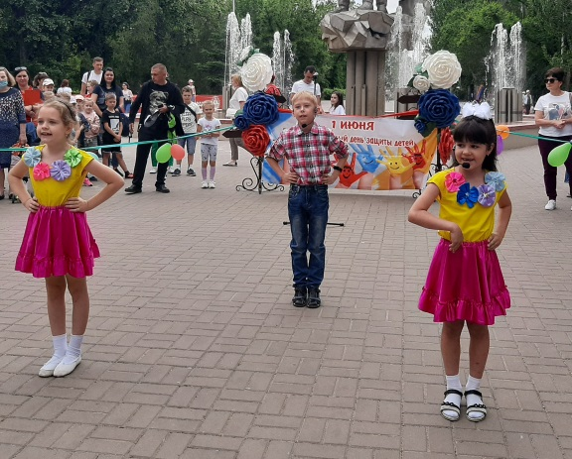
Начни свое лето со спорта!
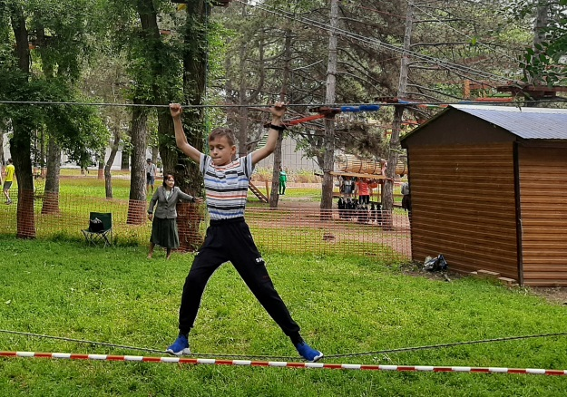
Более 400 юных волгодонцев отметили День защиты детей спортивными состязаниями. На протяжении многих лет в первый день лета в парке «Победа» проходит традиционный спортивный фестиваль среди детей микрорайонов города «Спортивное детство», посвященной Дню защиты детей. Самые меткие приняли участие в дартсе, любители интеллектуального спорта посоревновались в шахматах, самые выносливые преодолели испытания комплекса «Готов к труду и обороне», самые ловкие попробовали покорить трассу веревочного парка, а команды микрорайонов города приняли участие в традиционных «Веселых стартах».
Организовали праздник Комитет по физической культуре и спорту города Волгодонска совместно МАУ «Спортивный комплекс «Содружество», отделом по молодёжной политике Администрации города, Отделом культуры города Волгодонска и парком Победы.
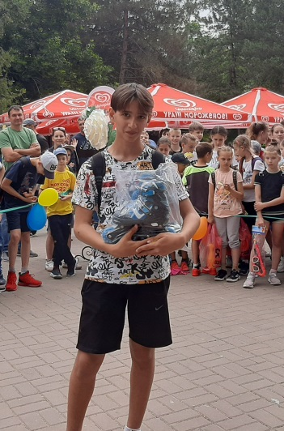
Все участники спортивного праздника получили вкусные соки от Волгодонского городского отделения Всероссийской политической партии «Единая Россия».
В финале мероприятия для всех активных участников спортивных игр состоялся розыгрыш лотереи, в которой разыграли билеты на прохождение трасс веревочного парка «Ле-мур», сертификаты на приобретение спортивных товаров, а главным призом оказались роликовые коньки.
Призовые места в соревнованиях «Весёлые старты» распределились следующим образом:
В возрастной категории 7-9 лет третье место заняла команда микрорайона № 24 (спортинструктор Ольга Демьяненко), второе место - команда микрорайона № 15 (спортинструктор Виталий Гилевич) и первое место - команда микрорайона № 18 (спортинструктор Ольга Евсеева).
В возрастной категории 10-12 лет третье место заняла команда микрорайона № 20 (спортинструктор Игорь Гиргеев), второе место - команда микрорайона № 18 (спортинструктор Ольга Евсеева) и первое место - команда микрорайона № 22 (спортинструктор Виталий Яндин).

